Информационная карта участника республиканского этапа
Всероссийского конкурса
«Лучшая столовая школы»

№  п/п | Направления | Информация образовательной организации
1. | Сведения об организации питания
1. | Полное наименование муниципального образовательного учреждения в соответствии с уставом. | Муниципальное бюджетное образовательное учреждение средняя общеобразовательная школа №4 г.Агрыз Агрызского муниципального района Республики Татарстан
1. | Тип школьной столовой (школьно-базовая столовая, сырьевая, доготовочная, буфет – раздаточная). | Школьно-базовая столовая
1. | Количество обучающихся:  - всего, | 652
1. | в том числе по возрастным группам:  -1-4 классы | 238
1. | -5-9 классы | 389
1. | -10-11 классы | 25
1. | Количество обучающихся, получающих питание  -всего,
1. | в том числе возрастным группам  -1-4 классы | 238
1. | -5-9 классы | 389
1. | -10 -11 классы | 25
1. | Из них:  получают одноразовое горячее питание (количество, %)  -всего,
1. | в том числе по возрастным группам  -1-4 классы | 36,5%
1. | -5-9 классы | 59,7%
1. | -10-11 классы | 3,8%
1. | получают двухразовое питание (количество,  %) всего | 19,1%
1. | в том числе по возрастным группам  -1-4 классы | 5,2%
1. | -5-9 классы | 13,9%
1. | -10-11 классы
1. | количество обучающихся льготной категории, чел.
1. | в том числе по возрастным группам:  -1-4 классы | 238
1. | -5-9 классы | 92
1. | -10-11 классы | 2
1. | График приема пищи | 8:45, 9:45, 10:45, 11:45, 12:45
1. | Количество обучающихся принимающих только завтрак | 610
1. | Количество обучающихся принимающих только обед | 0
1. | Количество обучающихся принимающих завтрак и обед | 42
1. | Количество обучающихся принимающих обед и полдник | 0
1.1. | Стоимость рациона питания (руб):  -завтрака,  -обеда  -полдника | Горячий завтрак:10,70; 70,70; 77,76; 91,20
1.2. | Использование новых форм в организации обслуживания обучающихся (возможность выбора блюд, вариативное меню, школьный ресторан, кафе тематическое и др.). | Нет новых форм
1.3. | Безналичный расчет за питание обучающихся. | Родители оплачивают питание по реквизитам школы
1.4. | Использование современных информационно-программных комплексов для управления организацией школьного питания и обслуживания учащихся.
2. | Техническое состояние производственных и служебно-бытовых помещений в соответствии с СанПиН
2.1. | % оснащения пищеблока технологическим оборудованием и иным оборудованием | 100%  https://disk.yandex.ru/d/tfOCteg_DeX-CA
2.2. | Количество посадочных мест и соответствие требованием мебели в обеденном зале. | 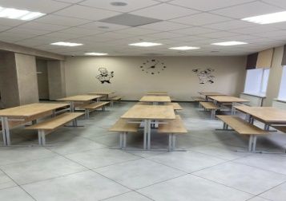
2.3. | Соответствие требованиям по соблюдению личной гигиены обучающихся (раковины, дозаторы для мыла, сушка для рук) | 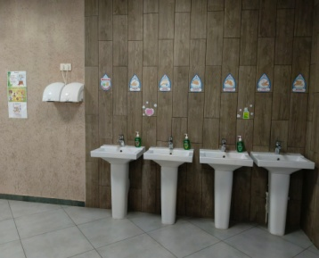
2.4. | Интерьер и декоративное оформление: уголок потребителя; информационный стенд по здоровому питанию. | 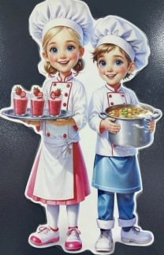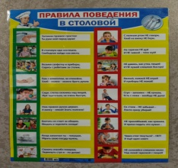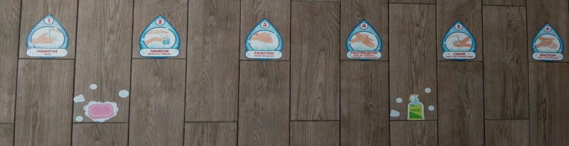
3. | Укомплектованность школьной столовой профессиональными кадрами
3.1. | Численность работников пищеблока:  -всего  в том числе по должностям  -технолог, зав производством  -повара  -кухонные работники | Красноперова Лиана Сергеевна, заместитель директора по АХЧ, стаж работы  Бадряшова Алия Фанисовна, повар 3 разряд, стаж 7 лет,  Садыкова Татьяна Алексеевна, повар 3 разряд, стаж 4 года
3.2. | Уровень профессионализма работников школьной столовой. | Бадряшова Алия Фанисовна, повар (3 разряд)  Садыкова Татьяна Алексеевна, повар (3 разряд)  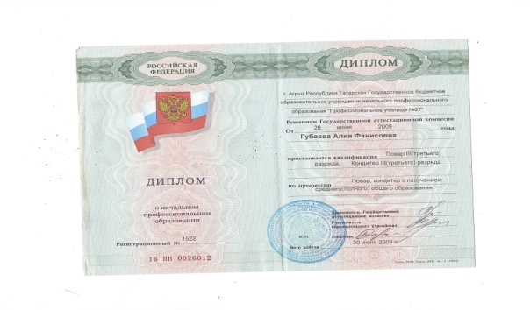
3.3. | Дополнительное профессиональное образование (повышение квалификации, переподготовка).
4 | Меню школьной столовой
4.1. | Проведение мероприятий по повышению качества, расширению ассортимента блюд и кулинарных изделий в 2022-2023/2024/2025 учебном году:  - тематические дни;  - школы кулинарного мастерства;  - выставки-дегустации. | https://disk.yandex.ru/d/wGVJmAGNW9Kihg
4.2. | Примерное (Цикличное) меню | https://edu.tatar.ru/agryz/agryz_shkola4/food
4.2.2. | Ссылка на раздел «Питание/туклану» | https://edu.tatar.ru/agryz/agryz_shkola4/food
4.2.3. | Ссылка на раздел «food» | https://edu.tatar.ru/agryz/agryz_shkola4/food
4.3. | Ассортимент пищевых продуктов дополнительного питания | С 8 до 14 часов, буфетной продукции нет
4.4. | Объем реализации пищевых продуктов через буфеты за три месяца предыдущего года
4.5. | Презентация о приготовлении поварами школьной столовой горячего завтрака. | https://disk.yandex.ru/i/Rv6LFPbjdLU92w
4.6. | введение в рацион школьника блюд соответствующих требованиям здорового питания с пониженным содержанием соли сахара насыщенных жиров
5 | Пропаганда здорового питания
5.1. | Видео-ролик проведения мероприятий по теме здорового питания (до 5-х минут). | https://disk.yandex.ru/i/wXFajlTHtu60Kw
6 | Обобщение и распространение опыта работы по организации питания обучающихся
6.1. | Публикации в СМИ материалов о работе школьной столовой, организации питания в школе, о работниках школьной столовой в 2020-2021 / 2021-2022 учебном году. | https://vk.com/wall-216908849_3139  https://vk.ru/wall-205834971_4113  https://vk.ru/wall-205834971_4289
6.2. | Отражение работы школьной столовой на образовательно-информационном портале образовательного учреждения. | https://vk.ru/wall-205834971_4113  https://vk.ru/wall-205834971_4289
6.3. | Размещение на сайте школы в соответствии с перечнем документов, соблюдения требований к оформлению и содержанию меню — по показателям СанПиН и по показателям ФЦМПО. | https://мониторингпитание.рф/#/profile

Подпись директора образовательной организации,
печать образовательной организации

Подпись руководителя МОУО, печать МОУО

